**Федеральное государственное автономное образовательное учреждение высшего образования**

**"Национальный исследовательский университет**

**"Высшая школа экономики"**

**Московский институт электроники и математики им. А.Н.Тихонова**

Департамент компьютерной инженерии

**Лабораторная работа №7**

по курсу «Операционные системы»

Студент: Камаров Лазизбек Шухрат угли

Группа: БИВ203

Преподаватель: Прокофьева   
 Екатерина Николаевна

Дата: 28.11.2022

Москва 2022

# Цель

# *Научиться в ОС Linux на примере Альт Образование 9.2 (с виртуальной машины) работать с базовыми приложениями обработки данных посредством графического интерфейса.*

# Выполнение

1. Интернет-приложения в составе Альт Образование.
   1. Браузер Chromium

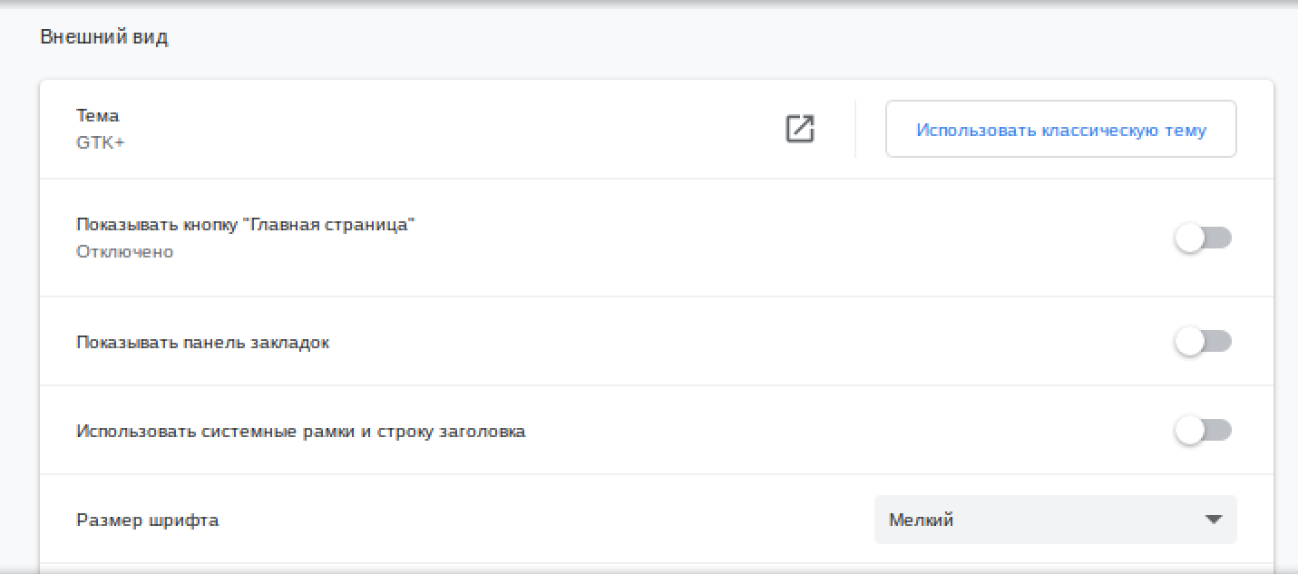

Рисунок 1 Изменение темы оформления в Chromium

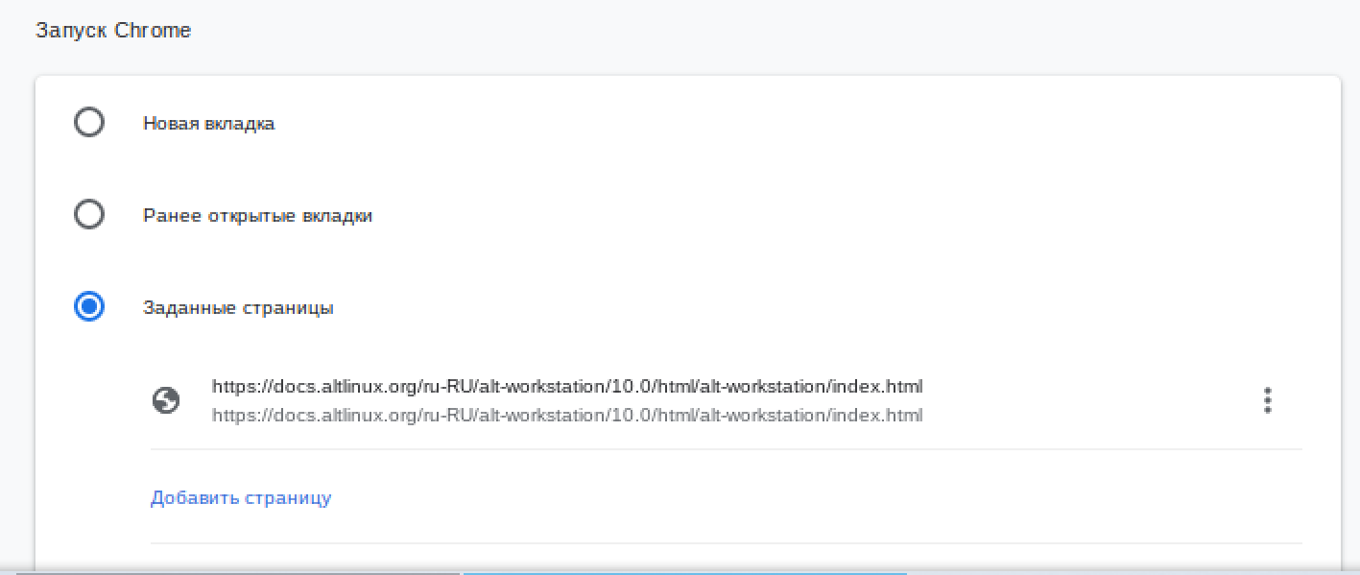

Рисунок 2 Заданные страницы запуска Chromium

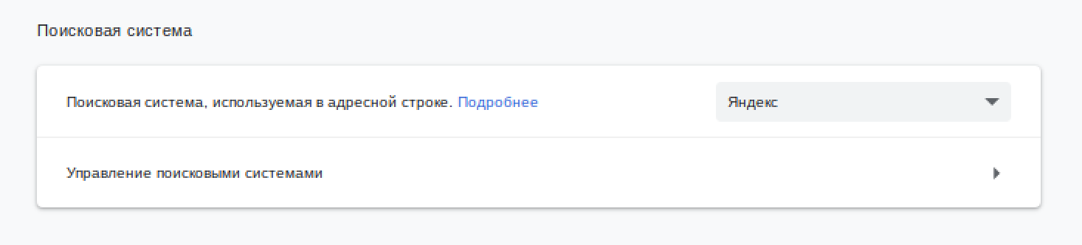

Рисунок 3 Яндекс в Chromium

Рисунок 4 Chromium в предпочитаемых приложениях

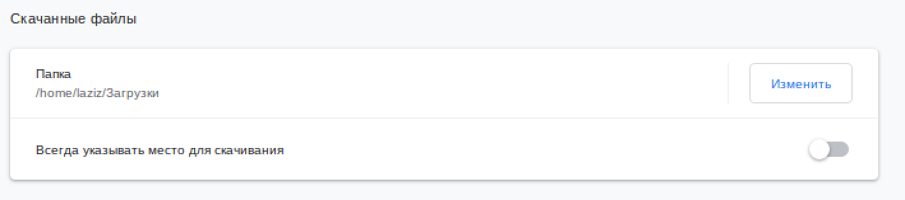

Рисунок 5 Всегда спрашивать куда сохранять

* 1. Почтовый клиент Mozilla Thunderbird

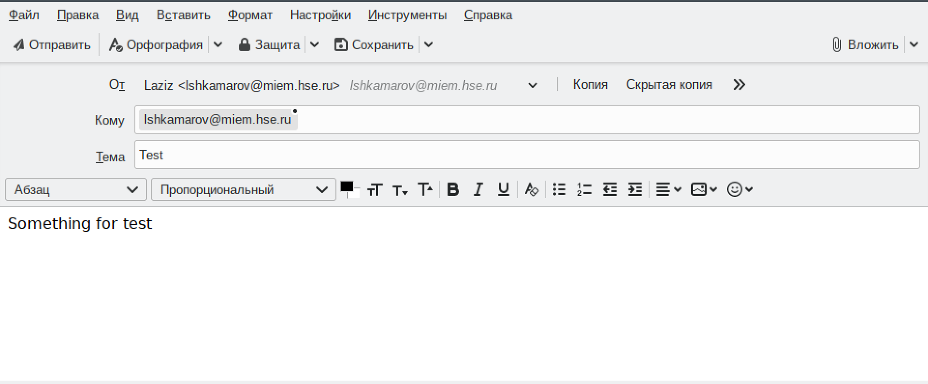

Рисунок 6 Тестовое письмо самому себе

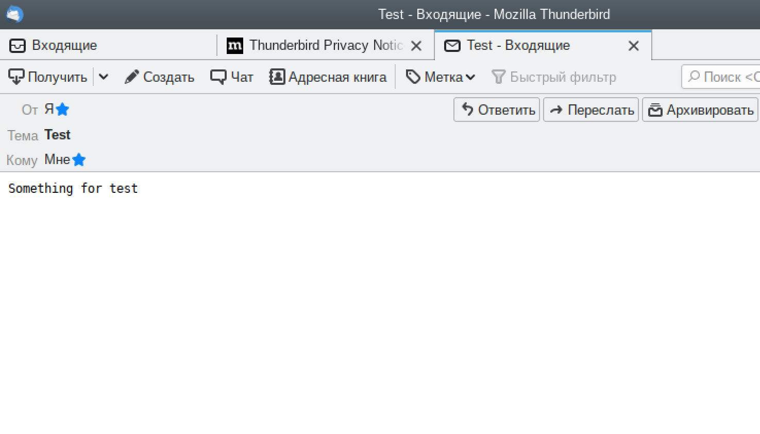

Рисунок 7 Письмо дошло

* 1. Клиент служб обмена мгновенными сообщениями

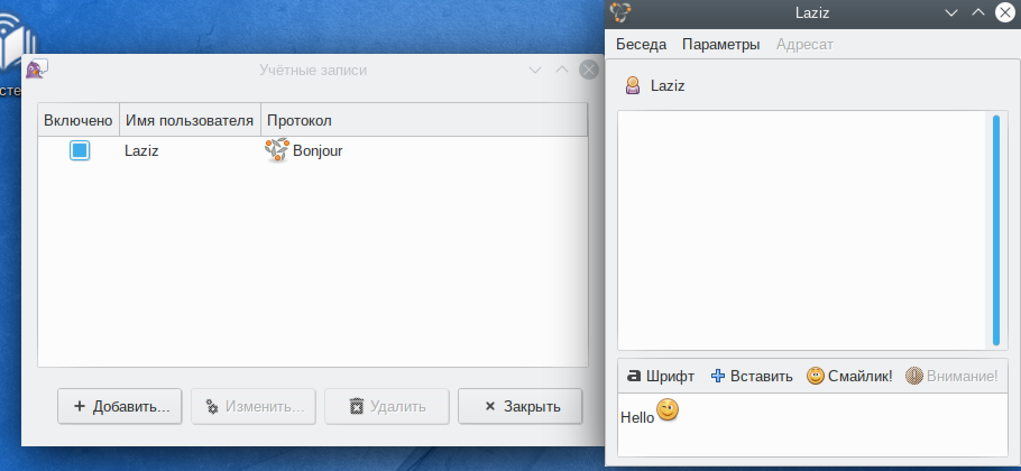

Рисунок 8 Отправил письмо самому себе

1. Графические приложения и текстовые редакторы, аудио и видео при-ложения в составе Альт Образование.
   1. Примеры работы с графическими приложениями.
      1. PDF и DJVU

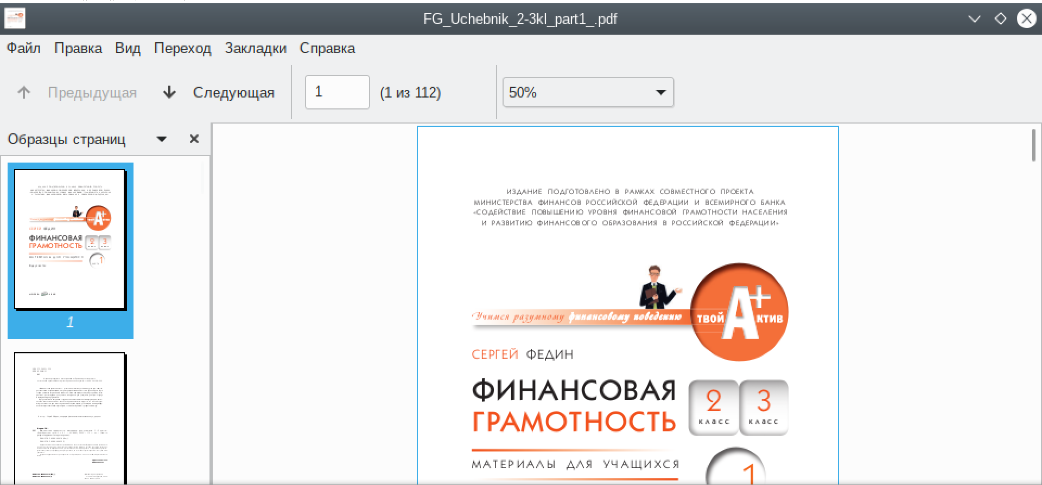

Рисунок 9 Учебник по финансовой грамотности

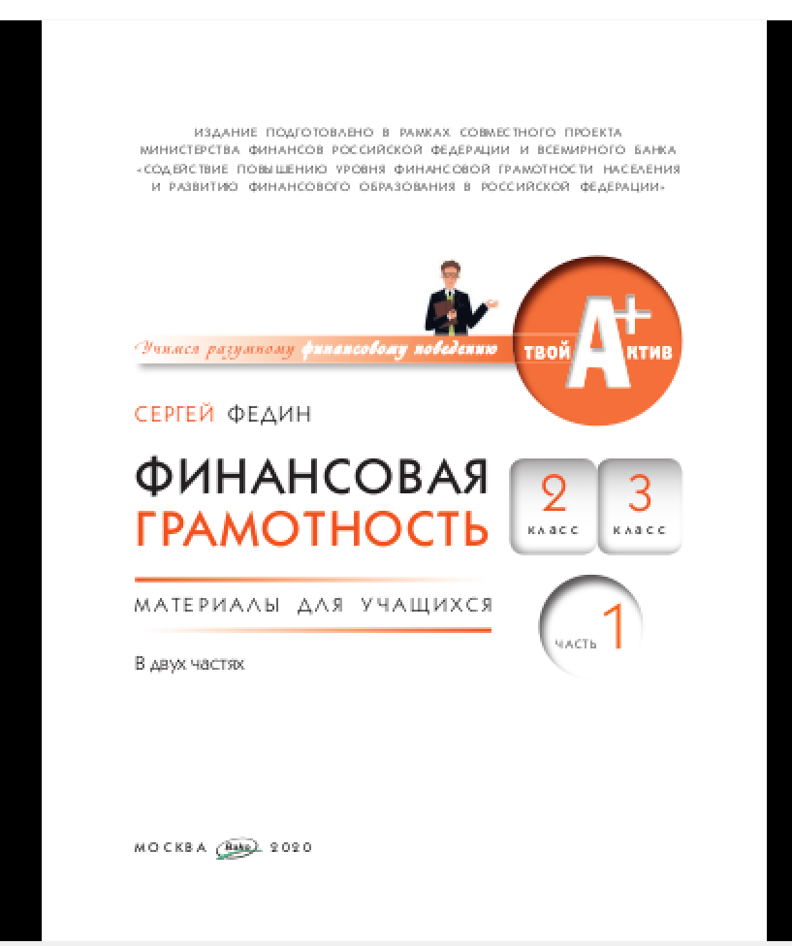

Рисунок 10 Презентация

* + 1. Снимки экрана

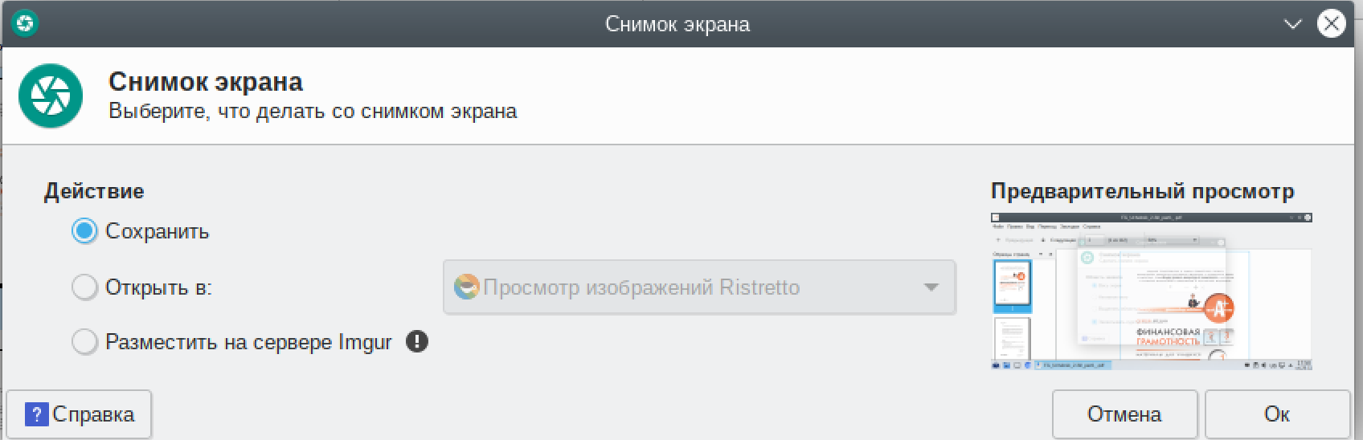

Рисунок 12 Скриншот

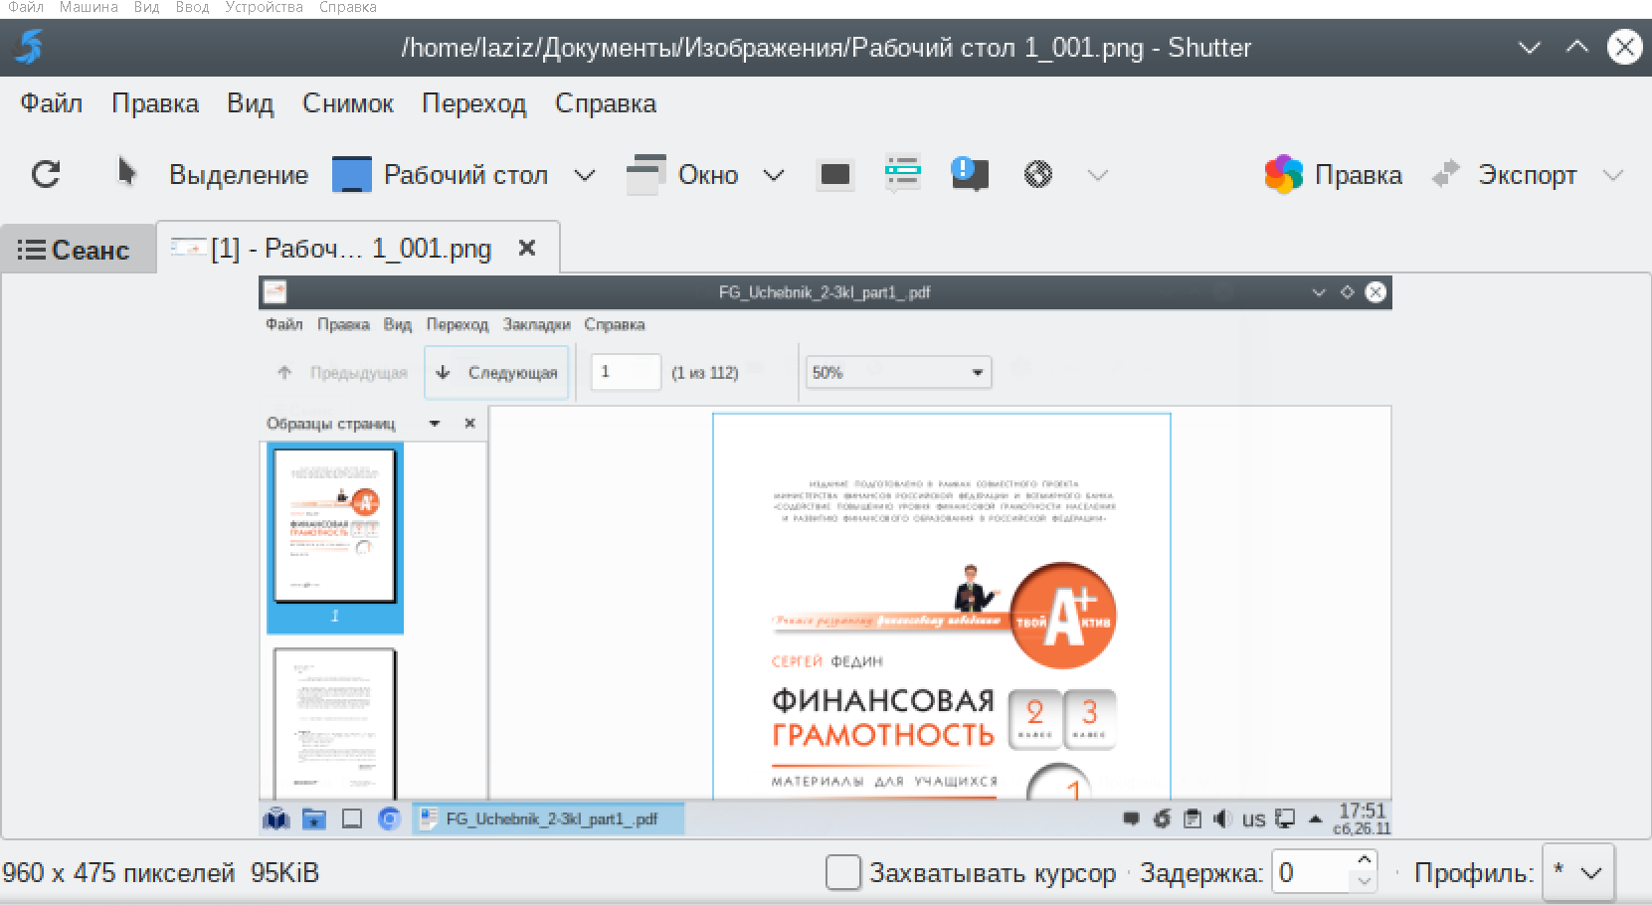

Рисунок 14 Замазываем время выполнения практической работы

* + 1. Офисные приложения

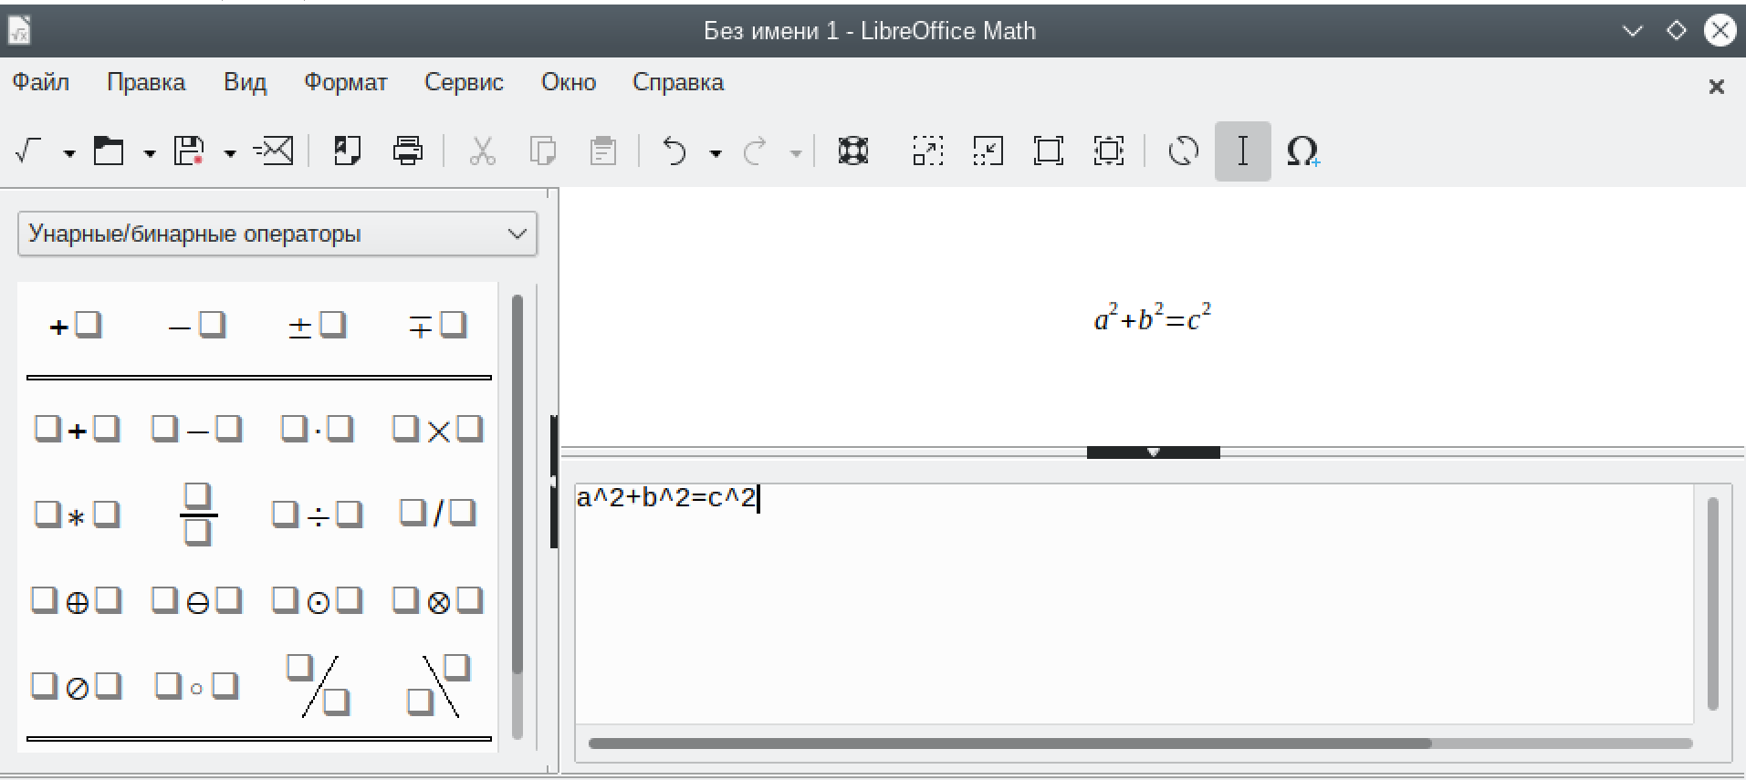

Рисунок 17 Теорема пифагора в LibreOffice Math

* + 1. GIMP

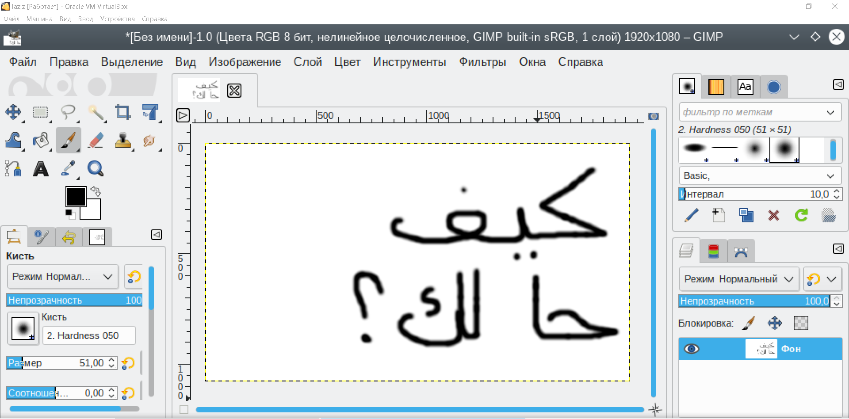

Рисунок 19 Фраза на арабском

* + 1. Inkscape

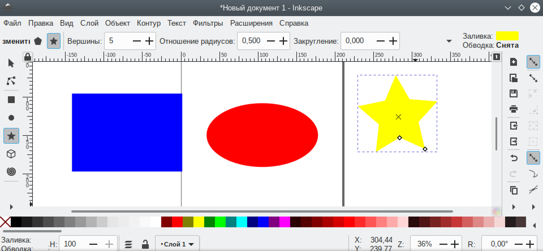

Рисунок 20 Картина в InkScape

* + 1. Scribus

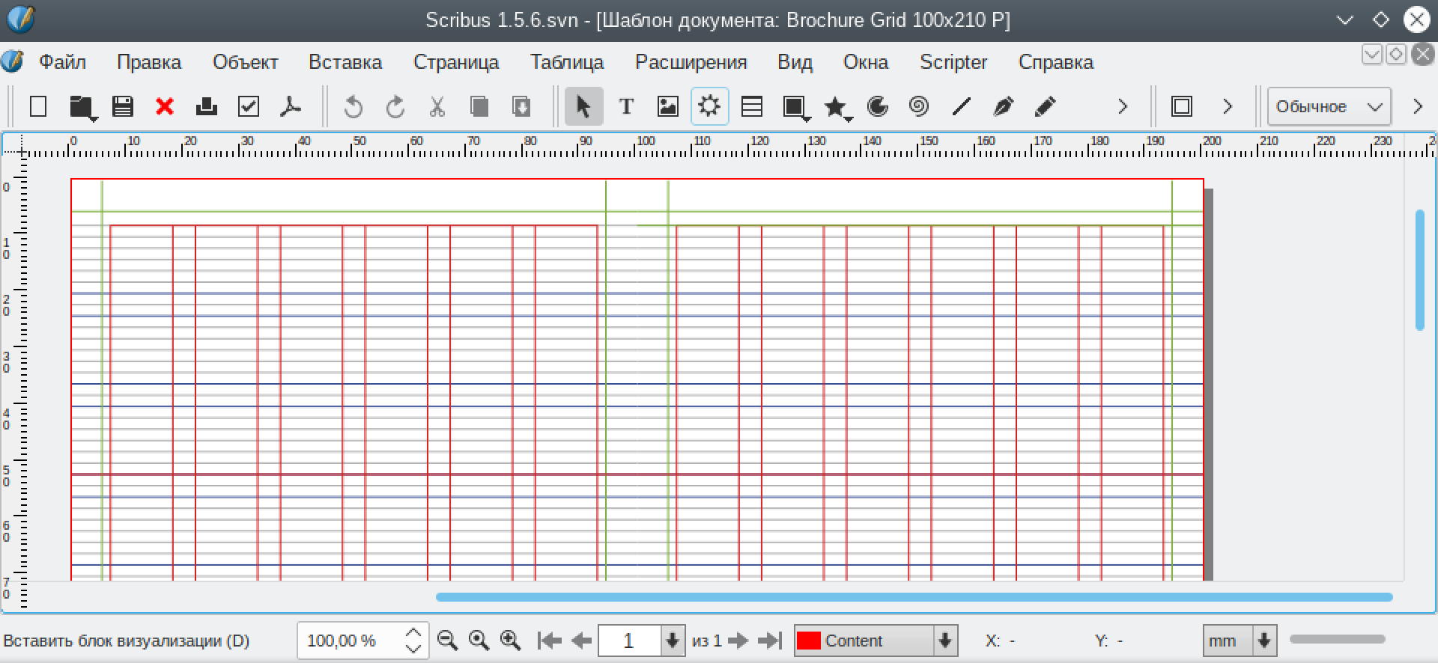

Рисунок 21 Таблица

* + 1. Blender

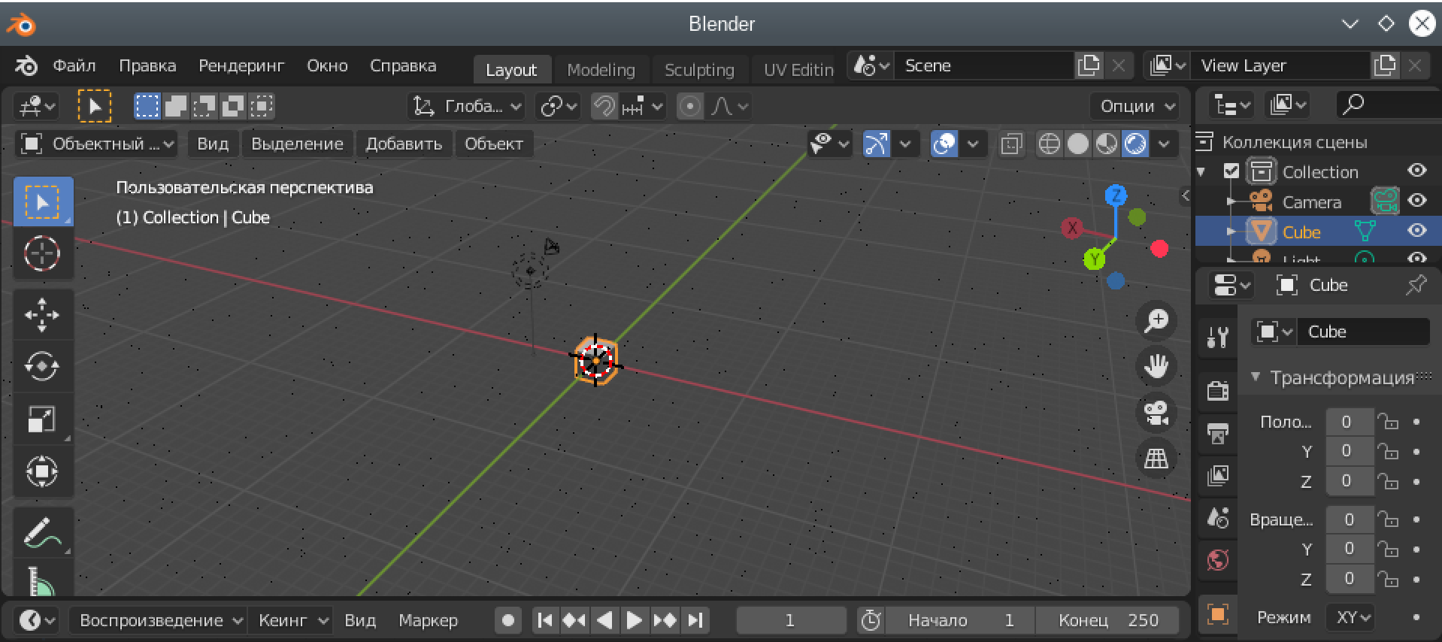

Рисунок 22 Куб в Blender

* + 1. Dia

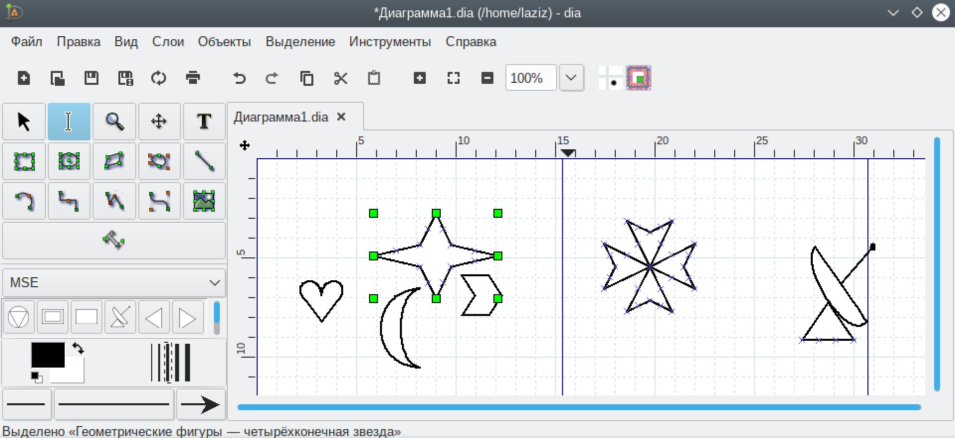

Рисунок 23 Абстрактное искусство в Dia

* + 1. KolourPaint

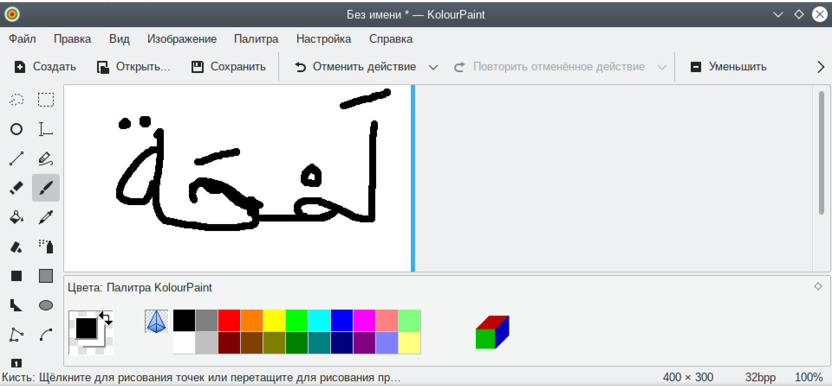

Рисунок 24 Кривые письмена в KolourPaint

* 1. Примеры работы с видео и аудио приложениями.
     1. VLC

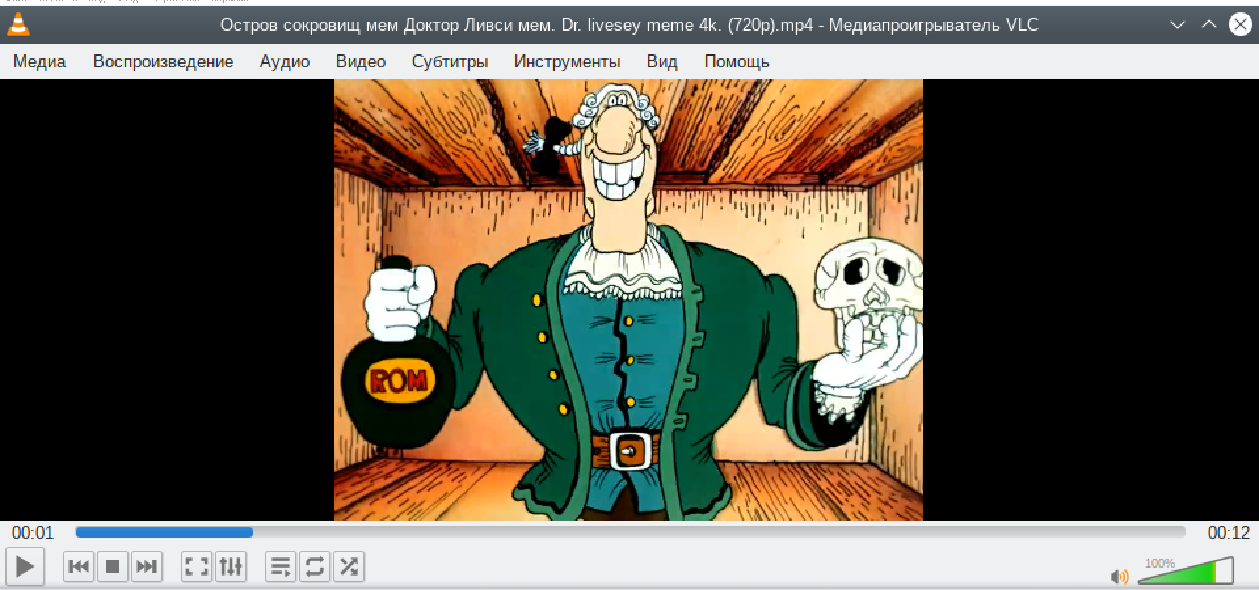

Рисунок 25 Просмотр доктора Ливси в VLC

* + 1. Mplayer

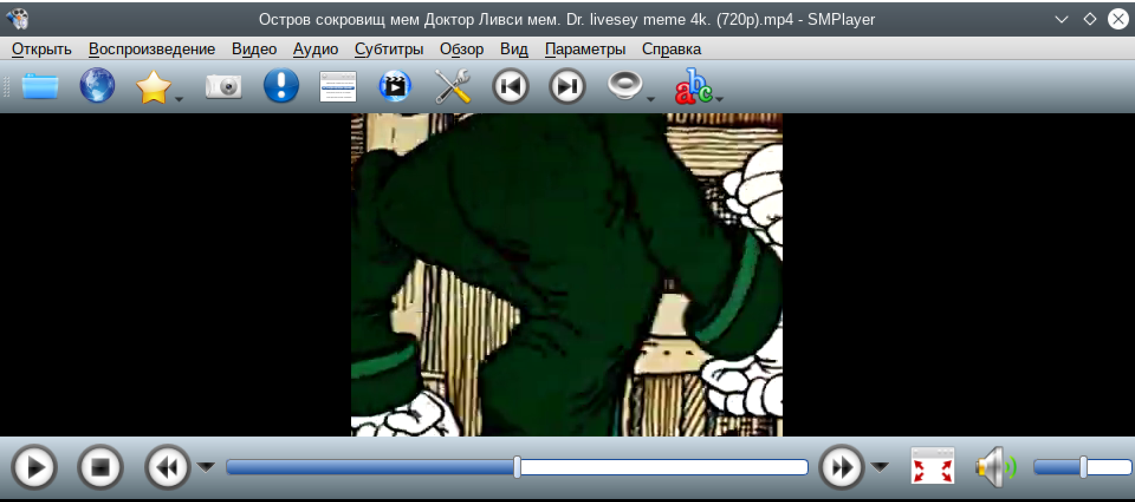

Рисунок 26 Просмотр доктора Ливси в Mplayer

* + 1. Audacity

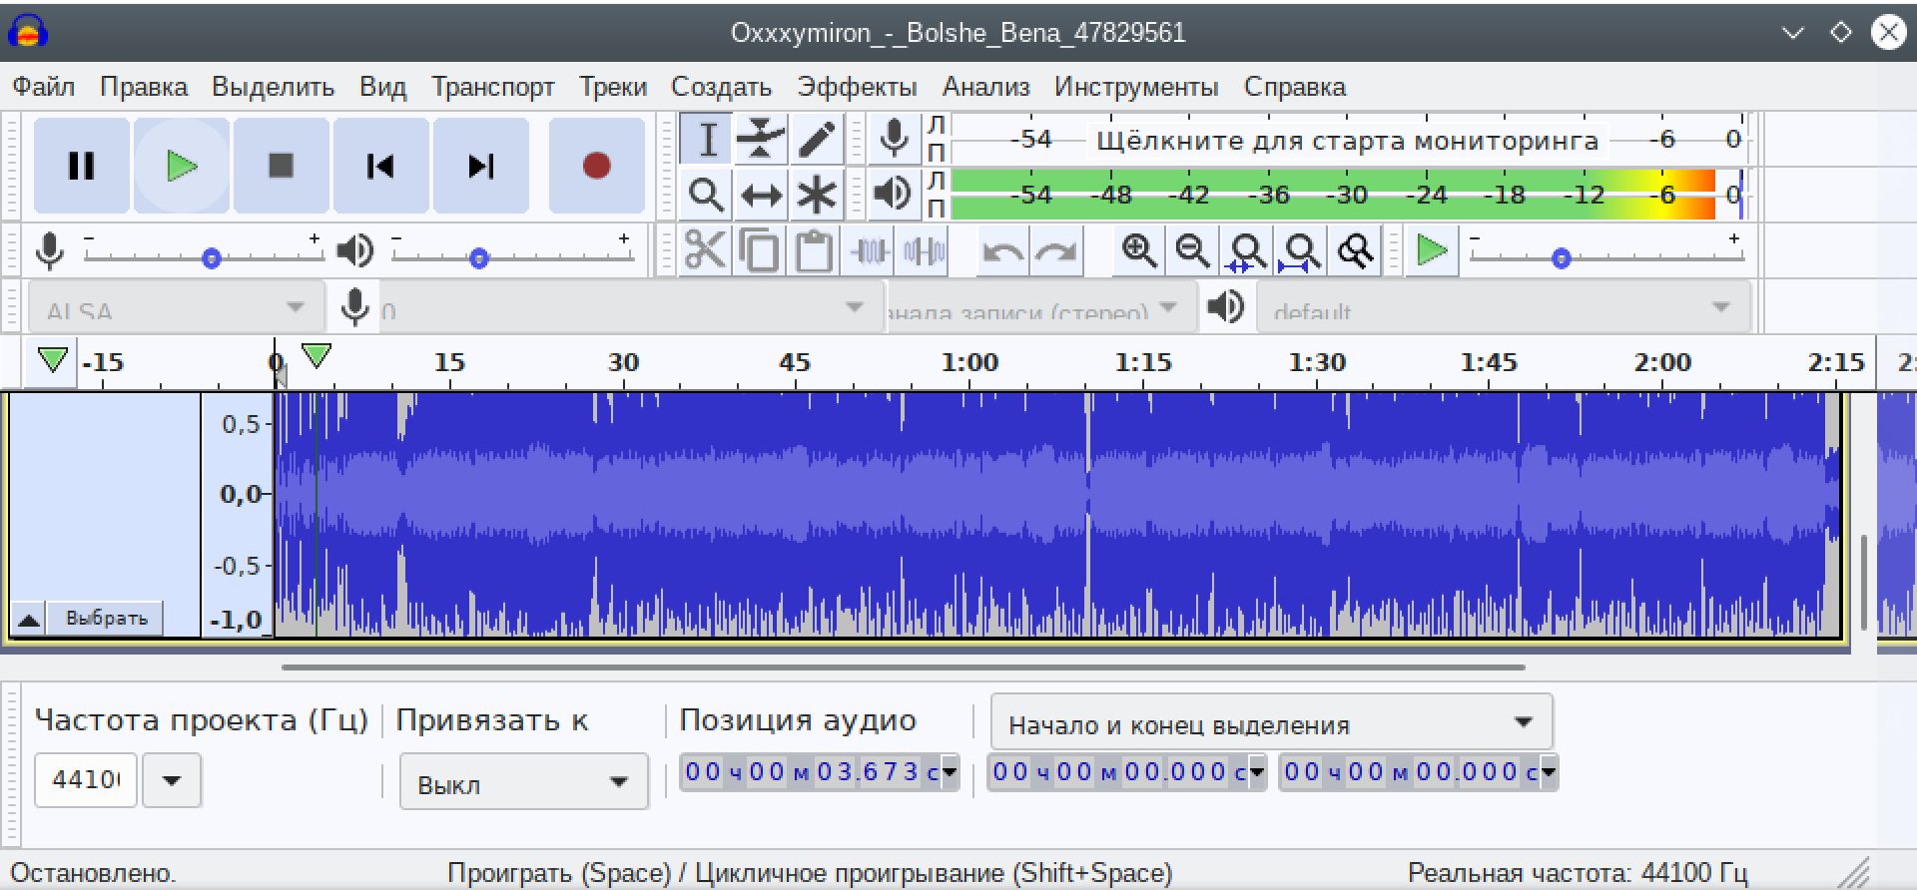

Рисунок 27 Готовимся к ремиксу в Audacity

* + 1. Imagination

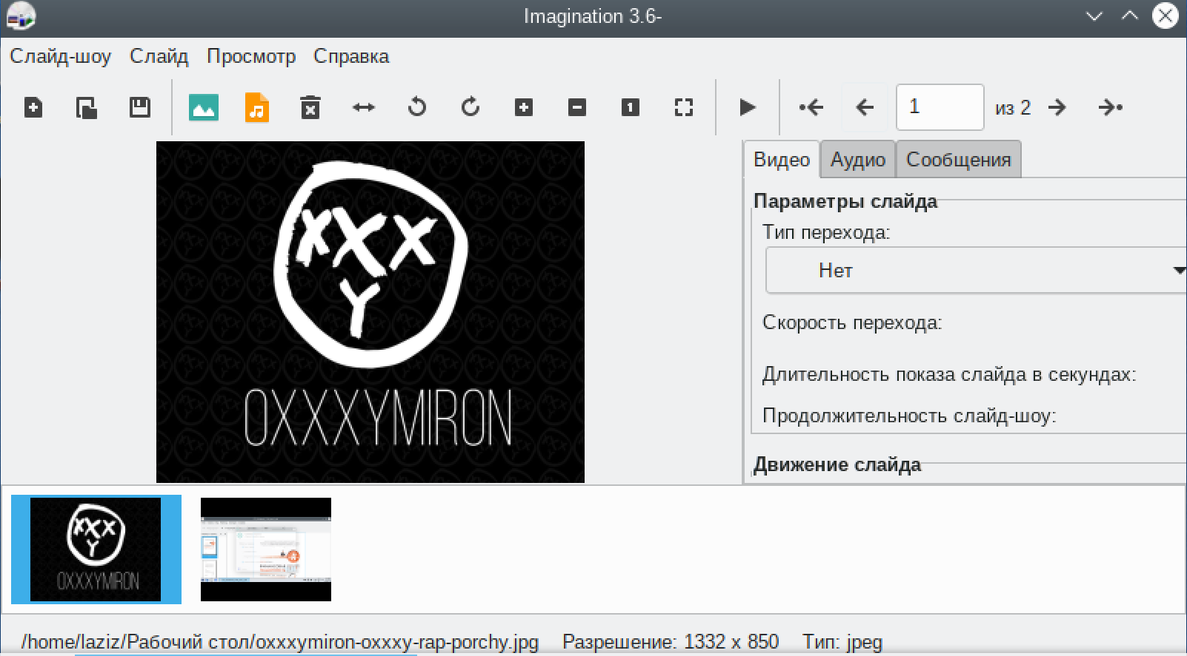

Рисунок 28 Делаем слайд-шоу в Imagination

* + 1. Kdenlive

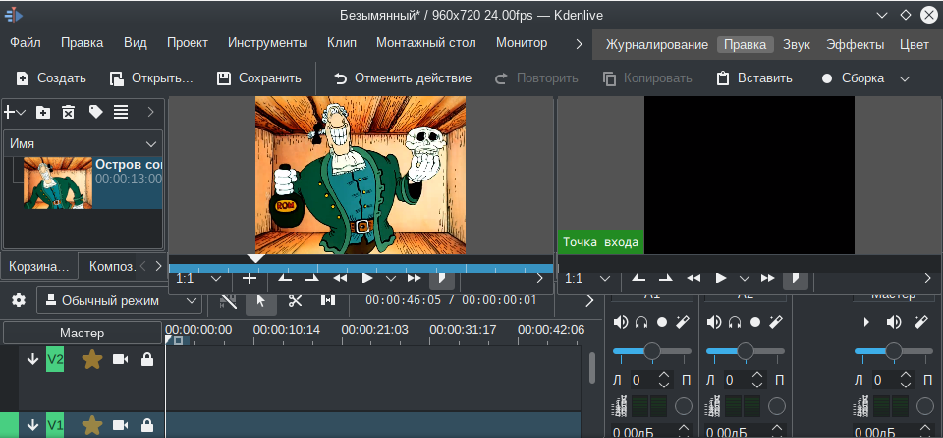

Рисунок 29 Порежем мультик в Kdenlive

* + 1. Cheese

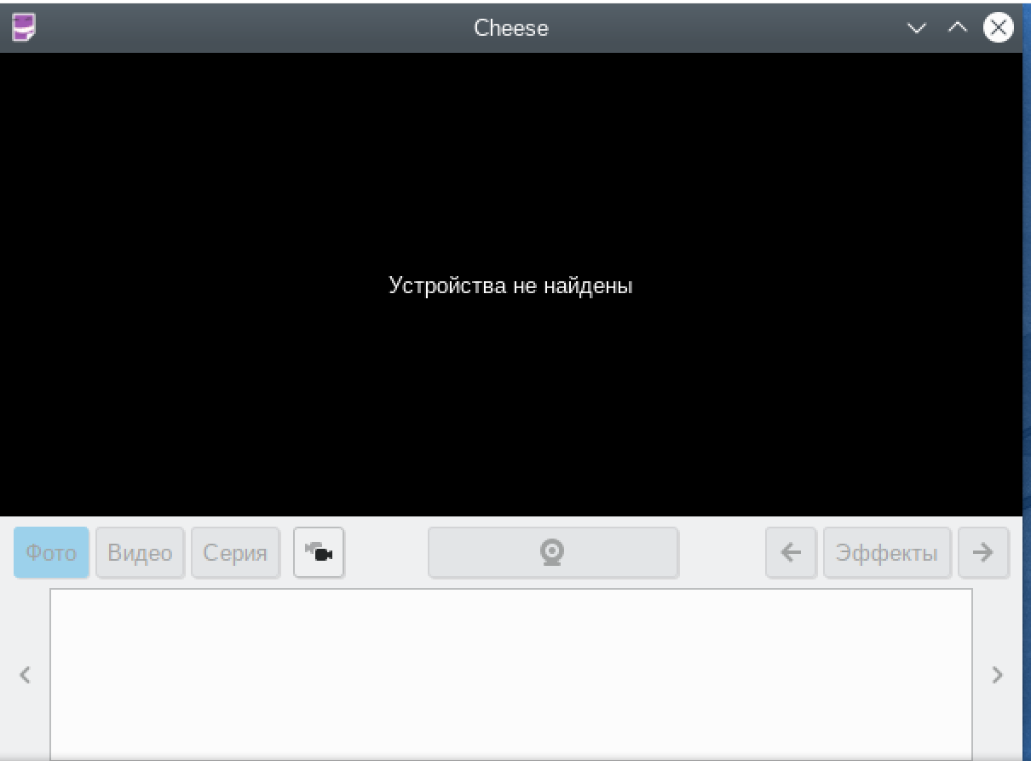

Рисунок 31 Виртуальная машина не передает поток с веб-камеры

* + 1. SimpleScreenRecorder

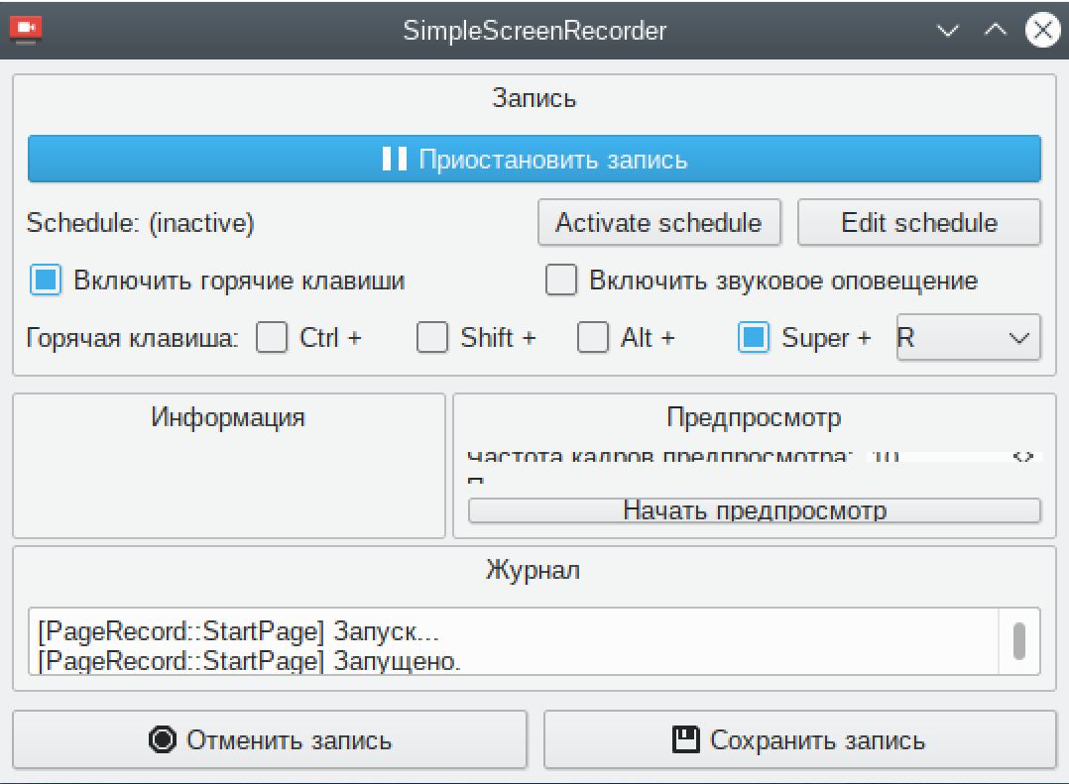

Рисунок 32 Записываем экран

1. Системное приложение.

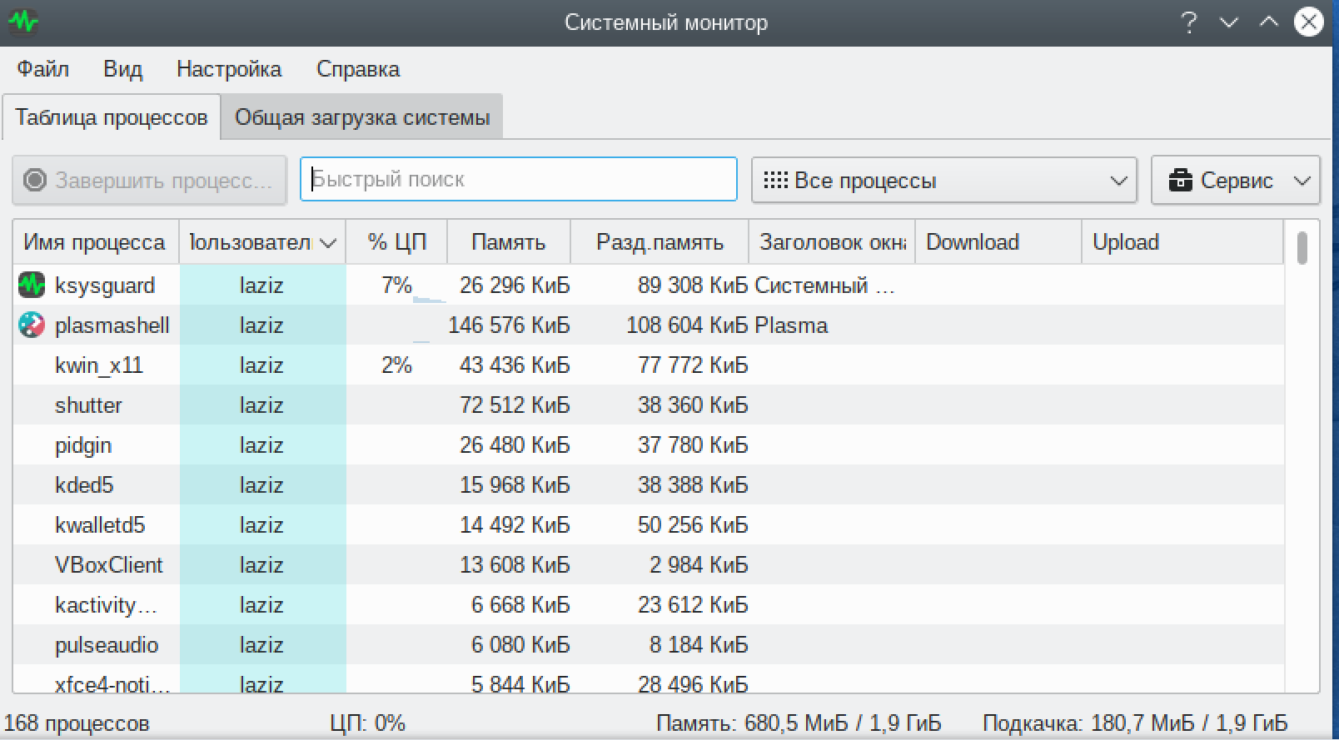

Рисунок 33 Около четверти процессов запущены пользователем

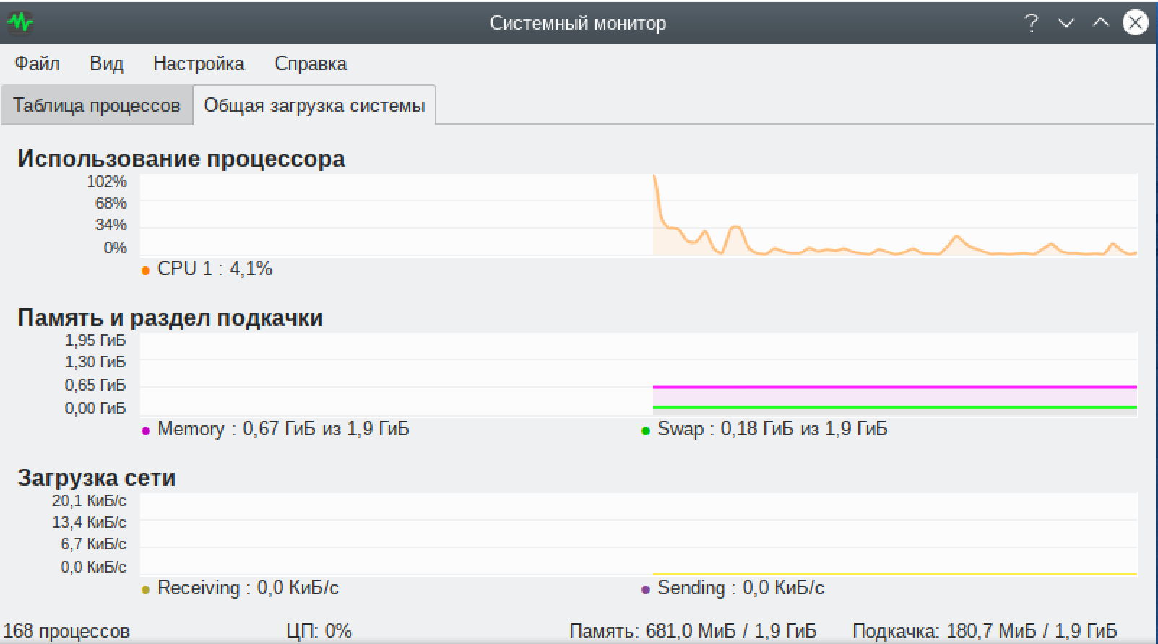

Рисунок 34 Загрузка системы низкая

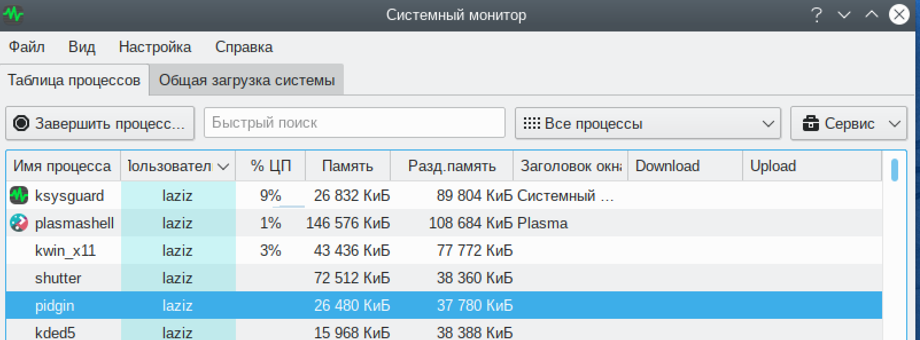

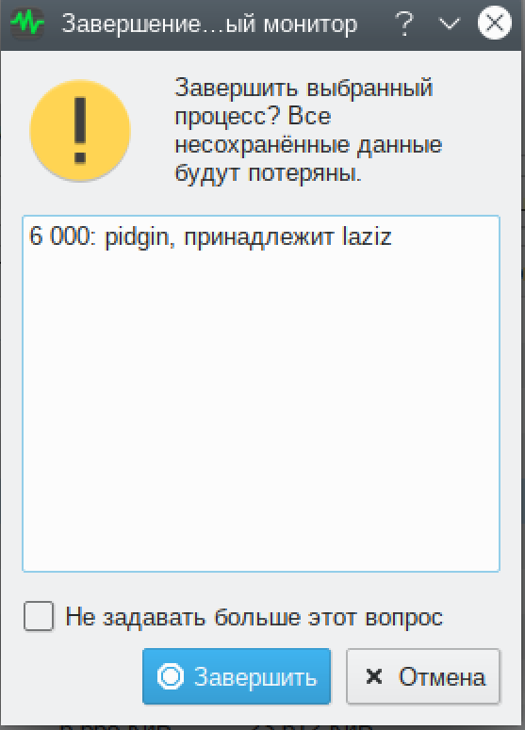

Рисунок 35 PID pidgin посмотрен, процесс завершен